简介
TDA7294是意法微电子（SGS-THOMSON Microelectronics）在上世纪九十年代推出的AB类单片式音频功放集成电路。该芯片采用15脚双列非对称直插封装，差分输入级由双极型晶体管构成，推动级和功率输出级采用DMOS场效应管半导体技术。这种混合半导体制造工艺使得TDA7294兼顾双极型信号处理电路和MOS功率管的优点，重放音色极具亲和力（被发烧友誉为“胆味功放”）；内置的静音待机功能，短路电流及过热保护功能使其性能更完善。可应用在HiFi家用音响、有源音响、高性能电视机等领域。

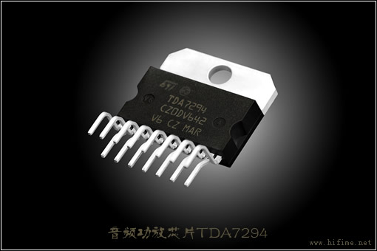

主要特点
■宽电源电压范围
■高输出功率
■待机和静音功能
■无噪ON/OFF开关
■低噪声和低失真
■短路保护和过热保护

封装与引脚

TDA7294的各引脚配置图
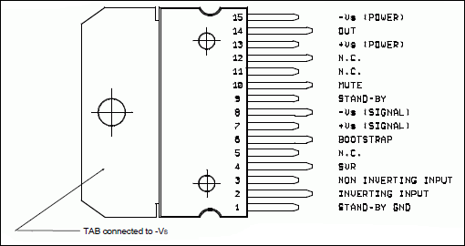

TDA7294的引脚功能

1脚为待机端；
2脚为反相输入端；
3脚为正相输入端；
4脚接地；
5、11、12脚为空脚；
6脚为自举端；
7脚为+Vs(信号处理部分）；
8脚为-Vs(信号处理部分)；
9脚为待机脚；
10脚为静音脚；
13脚为+Vs(末级）；
14脚为输出端；
15脚为-Vs(末级）。封装图
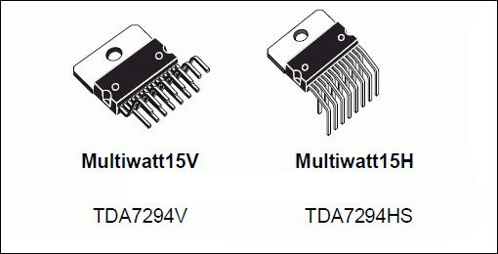

内部原理框图
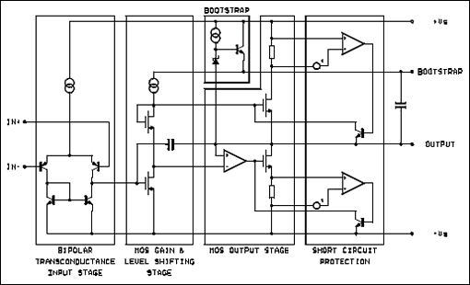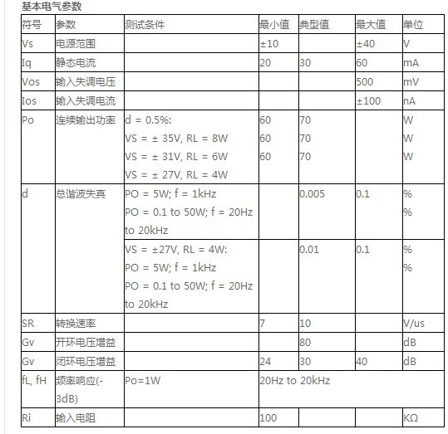

应用电路

推荐典型应用电路

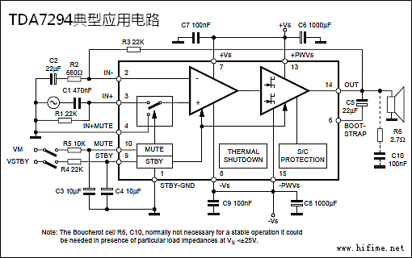

应用电路实例BTL电路图
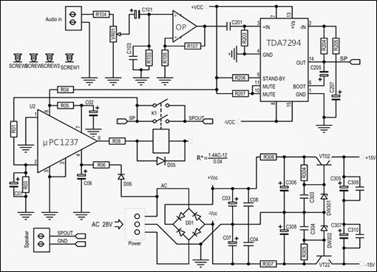

合并式功放电路图
